СОСТОЯНИЕ И ПЕРСПЕКТИВЫ РАЗВИТИЯ ДОШКОЛЬНОГО ОБРАЗОВАНИЯ
Дошкольное образование как уровень общего образования продолжает входить в число приоритетных направлений всей системы образования. Задача развития дошкольного образования в контексте единого образовательного пространства на основе традиционных духовно-нравственных ценностей является ключевой в работе дошкольных образовательных организаций Устьянского муниципального округа.
На территории функционирует 26 дошкольных образовательных учреждений (на два меньше по сравнению с прошлым годом). В структурах 11-ти школ: МБОУ «ОСОШ №1», МБОУ «ОСОШ №2», МБОУ «Бестужевская СОШ», МБОУ «Березницкая ОГ», МБОУ «Дмитриевская ООШ», МБОУ «Илезская СОШ», МБОУ «Киземская СОШ», МБОУ «Малодорская СОШ», МБОУ «Строевская СОШ», МБОУ «Ульяновская СОШ», МБОУ «Устьянская СОШ» находятся 24 детских сада. Юридическими лицами остаются 2 дошкольных учреждения: МБОУ «Начальная школа - детский сад М. Монтессори» и МБДОУ «Центр развития ребёнка - детский сад «Алёнушка».
Важнейшей проблемой для России в целом и Устьянского муниципального округа в том числе является демографический кризис. Демографическая ситуация, сложившаяся в дошкольных образовательных организациях, представлена в таблице (Таблица 1): по сравнению с 2023-2024 учебным годом, число детей в детских садах на 2024-2025 учебный год уменьшилось на 130 чел., а в сравнении с 2010 годом - на 900 человек. 69% воспитанников, посещающих детские сады, воспитываются в семьях с 1-2 детьми, лишь 31% - в многодетных семьях. В этой ситуации особую важность имеют способы поддержки семей, проведение информационно-просветительской и образовательной работы с родителями детей дошкольного возраста, формирование установок на рождение нескольких детей в семье, повышение родительской компетентности и уровня ответственности за процесс и результат семейного воспитания.
Таблица 1

Услугу дошкольного образования получают 1112 детей, ещё 30 детей направлено в детский сад. В очереди стоят 127 детей в возрасте от 0 до 2 лет с желаемой датой устройства в ДОУ с 1 сентября 2025 года. В дошкольных образовательных организациях функционирует 75 групп (на 6 групп меньше по сравнению с прошлым годом), из них 28 – разновозрастные (38 %), 11 групп для детей раннего возраста до 3-х лет (14,5%), 12 групп компенсирующей направленности (на 1 больше, чем в прошлом году), в том числе 10 речевых групп (13,1 %). Охват детей дошкольными образовательными организациями в возрасте от 1,5 до 7 лет остаётся стабильным и составляет 100 %.
Сокращение количества детей, ведёт к уменьшению количества детских садов и групп.
 | 2020 год | 2021 год | 2022 год | 2023 год | 2024 год
Количество ДОУ | 32 | 31 | 30 | 28 | 26
Название ДОУ, прекративших образовательную деятельность | Д/с «Ивушка» СП МБОУ «Дмитриевская СОШ»  с 01.06.2020г. | Д/с «Росинка» СП МБОУ «Березницкая  ОГ»  с 05.10.2021г. | Д/с «Бережок» СП МБОУ «Устьянская СОШ»  с 01.09.2022г. | Д/с «Лесок» СП МБОУ «Илезская СОШ» с 01.09.2023;  «Чадромская начальная школа-детский сад» филиал МБОУ «ОСОШ №1»  с 01.09.2023 | Д/с «Колобок» СП МБОУ «Дмитриевская ООШ»  с 01.09.2024г;  д/с «Дружные ребята» филиал МБОУ «Бестужевская СОШ» с  01.10.2024 г.

Результаты мониторинга посещаемости:
ДОУ | 2021 год | 2022 год | 2023 год | 2024 год
ДОУ п. Октябрьский | 65% | 68% | 68% | 70,7%
Сельские ДОУ | 66,4% | 70% | 74% | 72,2%

Услуга «Прием заявлений, постановка на учет и зачисление детей в муниципальные образовательные учреждения, реализующие основную образовательную программу дошкольного образования» предоставляется как лично, так и через единый портал государственных услуг в сети Интернет.
Количество поданных заявлений:
Количество заявлений | Через госуслуги | Через комиссию | Через МФЦ | Всего
2020 год | 159 | 296 | 26 | 481
2021 год | 154 | 288 | 19 | 461
2022 год | 121 | 223 | 18 | 362
2023 год | 114 | 154 | 10 | 278
2024 год | 164 | 125 | 3 | 292 (в том числе перевод и постановка на учёт)

Оплата за содержание детей в дошкольных образовательных учреждениях осуществляется в соответствии с Постановлением администрации Устьянского муниципального района Архангельской области № 571 от 07 мая 2020 года «О размере родительской платы за присмотр и уход за детьми в муниципальных образовательных учреждениях Устьянского муниципального района Архангельской области, реализующих образовательные программы дошкольного образования» с изменениями от 27 ноября 2023 года № 2781. Повышение родительской платы произошло с 1 января 2024 года на 6,4%.
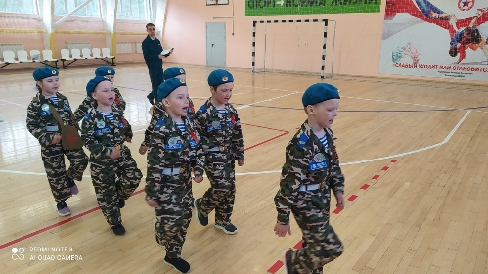
Родительская плата (рублей в сутки)
Сокращённого пребывания | Полного дня | Круглосуточного пребывания
150 рублей в сутки | 180 рублей в сутки | 190 рублей в сутки
За присмотр и уход за детьми-инвалидами, детьми-сиротами и детьми, оставшимися без попечения родителей, а также за детьми с туберкулезной интоксикацией, обучающимися в муниципальных образовательных организациях, реализующих образовательную программу дошкольного образования, а также с родителей (законных представителей) детей участников специальной военной операции родительская плата не взимается.
Родительская плата за содержание обучающегося с ограниченными возможностями здоровья определяется с учётом пребывания воспитанника в организации, исходя из половинной стоимости дня. Расходы за присмотр и уход за перечисленными категориями детей возмещаются из местного бюджета.
Численность детей-инвалидов, посещающих дошкольные образовательные организации, составляет 16 чел., детей с ограниченными возможностями здоровья – 177.
Одним из приоритетных направлений в работе дошкольного образования Устьянского муниципального округа остаётся задача по совершенствованию работы с детьми с ограниченными возможностями здоровья (ОВЗ). Для повышения профессиональной компетенции педагогов в вопросах работы с детьми с ОВЗ функционирует проблемная группа «Сопровождение детей с ОВЗ в условиях ОО», Выездной консультативный пункт, РМО учителей-логопедов, волонтёрский проект «Скорая логопедическая помощь».
В системе проводятся обучающие семинары и распространение передового педагогического опыта по данному направлению;
обновление оборудования и оснащение групп, зонирование образовательно-развивающего пространства;
методическая помощь педагогическим работникам;
психолого-педагогическая помощь детям и их родителям, просвещение родителей;
качественная реализация адаптированных программ;
курсы повышения квалификации;
работают психолого-педагогические консилиумы.
В рамках реализации этой задачи для педагогов в течение года был проведён цикл семинаров - практикумов по теме: «Звуковая культура речи и подготовка детей дошкольного возраста к обучению грамоте», разработанный Истоминой Ольгой Валерьевной, заведующей кафедрой дошкольного образования Архангельского областного института открытого образования и Фалëвой Алëной Сергеевной, учителем-логопедом д/с «Солнышко» СП МБОУ «Устьянская СОШ».
Необходимым условием качественной реализации единой федеральной образовательной программы дошкольного образования является её непрерывное сопровождение педагогическими и учебно-вспомогательными работниками.
В 2024 году уровень квалификации педагогов дошкольных учреждений в Устьянском округе составил – 67 %, перед руководителями поставлена задача по повышению компетенций педагогов по вопросам организации эффективного и качественного образовательного процесса, повышению уровня квалификации педагогов до 80%.
Кадровое обеспечение
Специализация работников ДОУ:
 | 2020 год | 2021 год | 2022 год | 2023 год | 2024 год
Всего педагогических работников | 205 чел. | 201 чел. | 200 чел. | 199 чел. | 188 чел.
Воспитатели | 154 чел. | 152 чел. | 149 чел. | 147 чел. | 138 чел.
Старшие воспитатели | 12 чел. | 12 чел. | 12 чел. | 11 чел. | 11 чел.
Методисты | 2 чел. | 2 чел. | 2 чел. | 2 чел. | 2 чел.
Музыкальные работники | 9 чел. | 11 чел. | 9 чел. | 9 чел. | 7 чел.
Учителя-логопеды | 19 чел. | 18 чел. | 20 чел. | 20 чел. | 20 чел.
Учителя-дефектологи | 2 чел. | 1 чел. | 1 чел. | 2 чел. | 2 чел.
Педагоги-психологи | 5 чел. | 5 чел. | 6 чел. | 7 чел. | 7 чел.
Социальные педагоги | 2 чел. | 1 чел. | 1 чел. | 1 чел. | 1 чел.
Младшие воспитатели | 101 чел. | 99 чел. | 96 чел. | 86 чел. | 80 чел.
Повара | 44 чел. | 45 чел. | 40 чел. | 35 чел. | 35 чел.

Уровень квалификации:
Квалификационная категория | 2020 год | 2021 год | 2022 год | 2023 год | 2024 год
Высшая квалификационная категория | 20% | 23% | 23% | 28% | 31%
Первая квалификационная категория | 41% | 42% | 43% | 35% | 36%

Средний размер заработной платы педагогов ДОУ:
2020 год | 2021 год | 2022 год | 2023 год | 2024 год
43 321,20 руб. | 49 629,80 руб. | 50 364,80 руб. | 54577,20 руб. | 62 325,80 руб.

В 2024 году была продолжена работа по укреплению материально-технической базы детских садов и проведению ремонтных работ. В рамках Муниципальной программы «Развитие образования Устьянского муниципального округа», утвержденной постановлением администрации Устьянского муниципального округа № 2691 от 10 ноября 2023 года, был проведён капитальный ремонт детского сада «Светлячок» филиал муниципального бюджетного общеобразовательного учреждения «Бестужевская средняя общеобразовательная школа» на сумму 10 000 000 рублей.
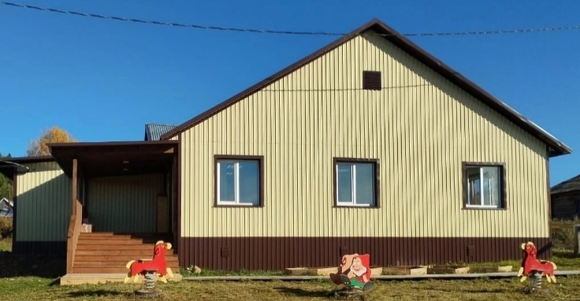
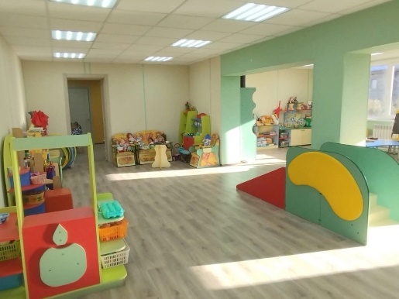

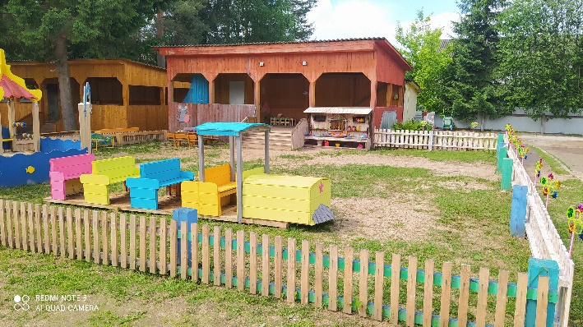
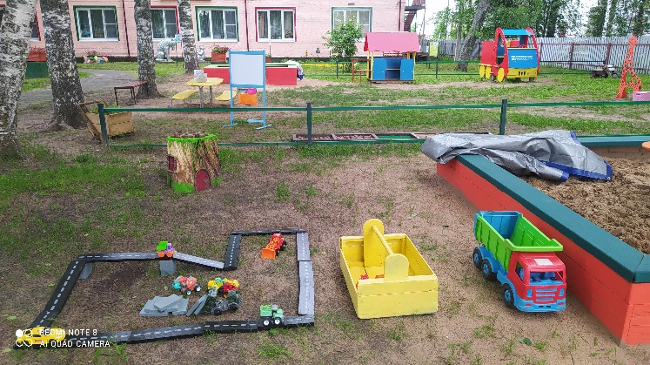
В июне 2024 года прошёл районный конкурс «Лучшая территория ДОУ: здесь играют дети», проведённый по четырём номинациям и приуроченный к Году семьи в Российской Федерации, Году молодежи в Архангельской области и к 95-летию Устьянского района, в котором приняли участие 11 детских садов. Цель конкурса - благоустройство, озеленение и создание развивающей среды на территориях дошкольных образовательных организаций для воспитания и развития детей раннего и дошкольного возраста, повышение эффективности воспитательно-образовательной работы на территории ДОО и выявление лучшего опыта работы по благоустройству территории детских садов.
Благодаря этому конкурсу, сады, принявшие в нём участие, преобразились, стали привлекательными для детей и родителей, получили общественное признание. На территориях приятно быть и, конечно, играть детям.

Перед Управлением образования и детскими садами поставлены задачи:
- Обеспечение качества дошкольного образования;
- Повышение профессиональной компетентности педагогов;
- Совершенствование работы с детьми с ОВЗ;
- Преемственность дошкольного и начального общего образования;
- Просвещение родителей по вопросам развития и воспитания детей.

Проектное управление
Уже 4-й учебный год все детские сады Устьянского муниципального округа работают по одной общей из годовых задач, взятых из программы воспитания. В настоящее время тенденции российского образования показывают стремление к созданию более целостной, современной и инклюзивной образовательной системы. Упор делается на укрепление традиционных духовно-нравственных ценностей, развитие патриотизма и гражданственности, а также усиление акцента на практические навыки и безопасность жизнедеятельности во всех сферах.
Реализация районных проектов:
1. Проект «О здоровье всерьёз» 2021-2022 уч.год - год пандемии и после был направлен на пропаганду здорового образа жизни, укрепление здоровья детей и семей с детьми, а также популяризацию культуры здоровья семьи как базовой ценности. По итогам проекта был издан сборник «О здоровье всерьёз» (физическое и оздоровительное направление воспитания).
2. В рамках усиления патриотического воспитания реализовали большой детско-родительский проект «С чего начинается Родина» 2022-2023 уч.год, где акцент был сделан на любовь к семье и Родине (начальный этап патриотического воспитания).
3. «Мы за чистые Устьяны» 2023-2024 уч.год - в год экологии начали реализовывать проект по экологическому воспитанию. В рамках этого направления нами была разработана новая компетенцию «Лесное дело» для детского межрегионального чемпионата «Юный мастер». Издали электронный сборник «Экология-дело каждого».
4. «Учимся трудиться» 2024-2025 учебный год поставлена задача по трудовому воспитанию детей.
На территории Устьянского муниципального округа проводится большое количество управленческих и методических мероприятий для руководителей и педагогов детских садов. Самыми значимыми из них стали:
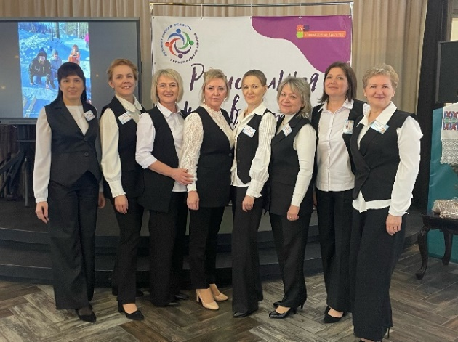
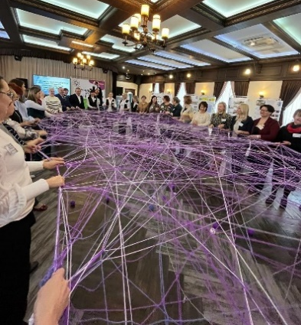
- Совещание работников дошкольного образования Архангельской области Региональная школа в Устьянах «ТОЧКА КИПЕНИЯ: руководители в деле» при участии Министра образования Архангельской области, проходившее с 8 по 10 февраля 2024 года, на которое собралось 50 участников - специалистов со всей Архангельской области, курирующих дошкольное образование, чтобы обменяться опытом эффективного управления, проработать новые модели развития и управления дошкольной образовательной организацией.
- Обучающий семинар-практикум по теме «Звуковая культура речи и подготовка детей дошкольного возраст к обучению грамоте», 16 часов (январь-апрель 2024 года), на котором присутствовали более 50-ти педагогов из 16-ти детских садов.
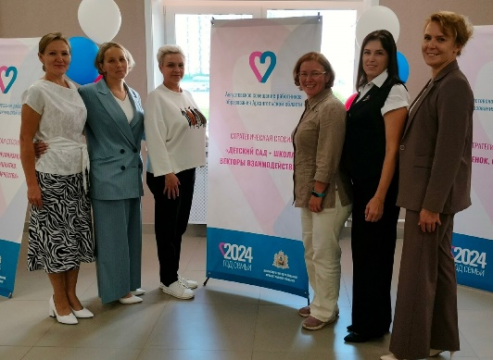
- В рамках августовского совещания работников образования Архангельской области с 21.08 по 23.08.2024 года в г. Архангельске подготовили и провели площадку «Детский сад и школа: векторы взаимодействия» для специалистов ОМСУ, курирующих вопросы дошкольного образования, руководителей/ заместителей дошкольных образовательных организаций, учителей начальных классов области по теме: «Бесшовная система образования. Реальность, возможность, необходимость».

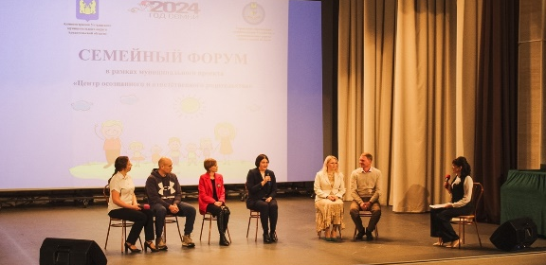
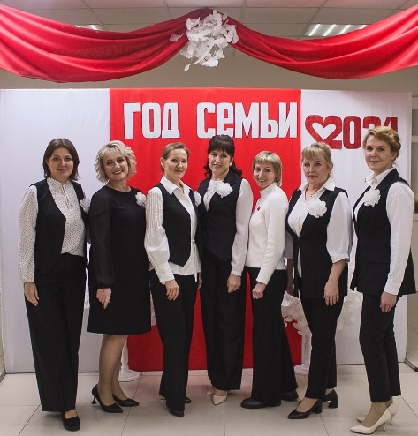
- С сентября 2024 года начали реализацию муниципального проекта «Центр осознанного и ответственного родительства», целью которого является повышение родительской компетентности, формирование установок на рождение нескольких детей в семье, поддержка и развитие традиционных семейных ценностей, бережное хранение и приумножение семейных традиций. В рамках проекта прошло две родительских конференции в с.Шангалы и с. Березник, а также семейный форум в п.Октябрьский.
В работе дошкольных учреждений большое внимание уделяется мероприятиям с детьми, которых проводится большое количество. Самыми яркими были:
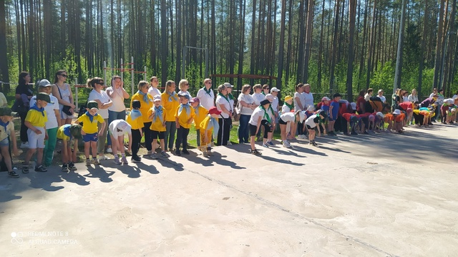
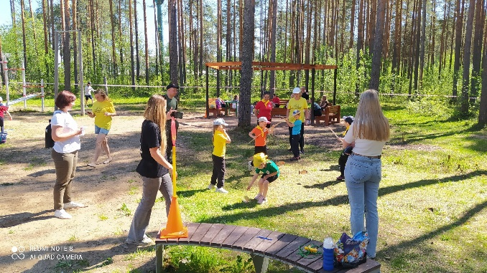
- Детский турслёт «Крутая песочница» для юных туристов и их родителей, который стал итоговым мероприятием реализации районного проекта по экологическому воспитанию «Мы за чистые Устьяны». В турслёте приняли участие 10 команд детей, педагогов и родителей из детских садов Устьянского округа. Программа мероприятия была насыщенной и очень интересной: торжественное открытие с участием депутата Государственной думы РФ Елены Андреевны Вторыгиной, зарядка для участников слёта от ребят из «Движения первых», представление команд, мастер-классы и испытания различной сложности на выдержку, ловкость и смекалку: «Костер на природе», «Как собрать рюкзак для похода», «Туристский узелок», «Творческая мастерская», «Экологическая эстафета», «Палаточный городок», «Рыбалка», викторина «Знатоки природы» и другие, не менее интересные задания, а ещё вкусный пикник на природе. Каждая команда юных туристов проходила свой маршрут по 10 станциям и училась всему, что потребуется в походе. В завершении туристического слета ждал сюрприз - Орлятский круг, где взрослые и дети все вместе спели походную песню под гитару, а потом получили подарки – брелки с эмблемой «Крутая песочница» и сладости.
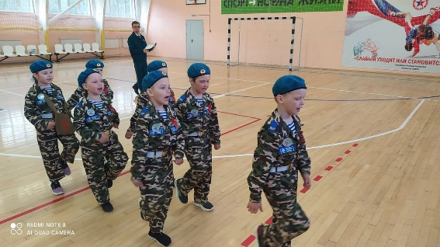
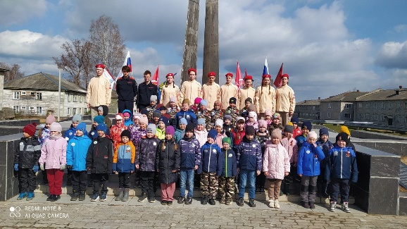
- 7 мая 2024 год - прошла II районная военно-спортивная игра для детей дошкольного возраста «Зарничка». Семь команд из семи детских садов Устьянского округа соревновались в строевой и спортивной подготовке, знаниях военной тематики, меткости, ловкости, оказанию первой медицинской помощи. Организаторами мероприятия выступили Управление образования администрации Устьянского муниципального округа, Зональный центр патриотического воспитания и допризывной подготовки граждан и Устьянский ДЮЦ. Наставниками дошкольников стали старшие воспитанники военно-патриотического клуба «Рубеж», благодаря им и руководителям команд детских садов эта игра прошла чётко и слажено, показав как ответственно дети готовились, продемонстрировав отличный результат длительных тренировок. Подобные мероприятия ставят перед собой цели воспитания у подрастающего поколения чувства патриотизма, гордости за свою страну, сопричастности к лучшим традициям нашей Родины.

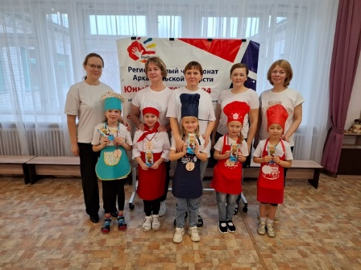
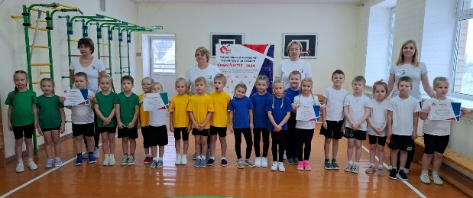
В Устьянском муниципальном округе уже стало доброй традицией проводить конкурс профессионального мастерства среди воспитанников детских садов. С 15 по 21 ноября 2024 года проходил муниципальный отборочный этап V межрегионального чемпионата «Юный мастер» среди воспитанников дошкольных образовательных учреждений. В этом году 28 детей из 14 детских садов пробовали свои силы в пяти компетенциях. Победителям муниципального этапа предстоит продолжить соревноваться на региональном и межрегиональном этапах чемпионата «Юный мастер». Цель чемпионата – дать возможность воспитанникам детских садов познакомиться с разными профессиями, попробовать себя в них и посоревноваться в освоении профессиональных навыков уже в дошкольном возрасте.
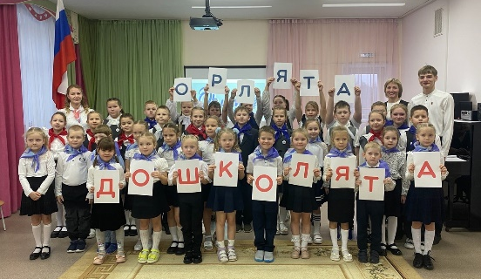
С октября 2024 года воспитанники 11 детских садов Устьянского муниципального округа от 6 до 7 лет, будущие первоклассники, стали участниками программы «Орлята-дошколята», одного из содержательных модулей программы «Орлята России» в рамках Всероссийского движения детей и молодёжи «Движение первых», направленной на развитие начал социальной активности детей старшего дошкольного возраста и решение задачи преемственности уровней дошкольного и начального общего образования.

